波長可変フェムト秒レーザーを用いた非線形光学顕微鏡の開発
～生体組織のSHG・THGイメージング～

安井研究室 小谷 洸平

- はじめに
ヒトの真皮層に存在しているコラーゲンとエラスチンは，皮膚の力学的な強度や組織の硬さに関係している。例えば，コラーゲンの比率が高いと組織が硬くなり、コラーゲンとエラスチンがともに減少すると皮膚にたるみが生じると言われている。このようなことから，臨床応用や美容の分野において，皮膚のコラーゲンとエラスチンを同時に可視化する技術が求められている。
近年，生体組織における生きたありのままの分子を可視化する手段として，多光子顕微鏡が注目されている．多光子顕微鏡では，フェムト秒レーザー照射時にコラーゲンから発生するSHG（second harmonic generation：第2高調波発生光）光およびエラスチンから発生するTPEF（two photon excitation fluorescence：2光子蛍光）を検出することにより，両者をin vivoで可視化できる [1]。これまでの多光子顕微鏡では，光源に波長800 nm帯のフェムト秒レーザーが用いられてきたが，入射レーザー光および発生SHG/TPEF光が生体組織内で受ける吸収と散乱により強く減衰するため，生体深部を高コントラストで可視化することは困難であった。生体組織で受ける光の散乱はレイリー散乱であるため，減衰の影響を考えると入射光を長波長側にシフトさせることが望ましい．そこで我々はこれまでに、1250 nm帯フェムト秒レーザーを用いることにより、生体深部のSHGイメージングを行っている[2]。これにより，皮膚深層のコラーゲンを可視化できるが，1250 nm帯のような長波長側ではエラスチンのTPEF発生効率が著しく悪く，皮膚深部のコラーゲンとエラスチンの同時計測は困難であった．
そこで本研究では，SHG/THG（third harmonic generation：第3高調波発生光）の両者を取得可能なマルチモーダル非線形光学顕微鏡を構築し，TPEFに変わるエラスチン計測手法としてTHGを用いることにより，皮膚深部のコラーゲンとエラスチンの同時計測の可能性を検討した．
- SHG, THG[3]
物質に光が入射されると，入射光の電場により分極波が物質中で誘起され，これが源となって新たな光が発生する．通常の光による線形分極P_{L}は入射電場強度Eに比例する．
P_{L} = χ⁽¹⁾E (1)
ここで，χ⁽¹⁾は線形感受率である．上式より，線形分極に由来する屈折等ではその前後において波長が変化しない．一方，超短パルス光のように非常に高いピークパワーを持つ光を入射すると線形性が崩れ，非線形の項が含まれる非線形分極P_{NL}で表すことが出来る．
P_{NL} =χ⁽¹⁾E+ χ⁽²⁾EE + χ⁽³⁾EEE + •••••• (2)
ここで，χ⁽²⁾およびχ⁽³⁾は2次及び3次の非線形感受率である．このように分極波に非線形な項が現れると，分極波が歪み，入射電場周波数ωの高調波成分（2ω，3ω…）が含まれる．SHG光は2次の非線形分極χ⁽²⁾EEによって非中心対称性物質のみで誘起され，周波数ωの光を入射したとき，2ωの光が発生する． 同様に，THG光は3次の非線形分極χ⁽³⁾EEEによって誘起され，3ωの周波数を持つ光が発生する． THGはSHGとは異なり奇数次の非線形光学現象であるため, SHGのような非中心対称性物質の選択性はもっておらず, すべての物質の境界部で発生する. また，物質の境界で強いTHG信号が検出されるため, 異なる物質間のコントラストが高いことが知られている．
- 実験装置
波長可変フェムト秒レーザー(繰り返し周波数：80MHz，パルス幅：~100 fs，波長チューニングレンジ：680 nm – 1300 nm)を用いたマルチモーダル非線形光学顕微鏡のセットアップを図1に示す。レーザー光は，油浸の対物レンズ（N.A. = 0.90，W.D.=350μm）によってサンプル上に集光される．サンプル上のレーザースポットは，ガルバノミラーと2枚のリレーレンズにより，540μm*540μmの測定領域を高速2次元走査できる（測定時間10秒/イメージ）．サンプルから発生したSHG/TPEF/THG光は同じ対物レンズによって集められ，ハーモニックセパレーターを用いてこれらの光成分のみを抽出した後，波長可変のバンドパスフィルターとして用いた分光器に入射する．分光器の出射スリットを通過した光は，外部的に取り付けられたフォトンカウンティング型光電子増倍管によって検出される。
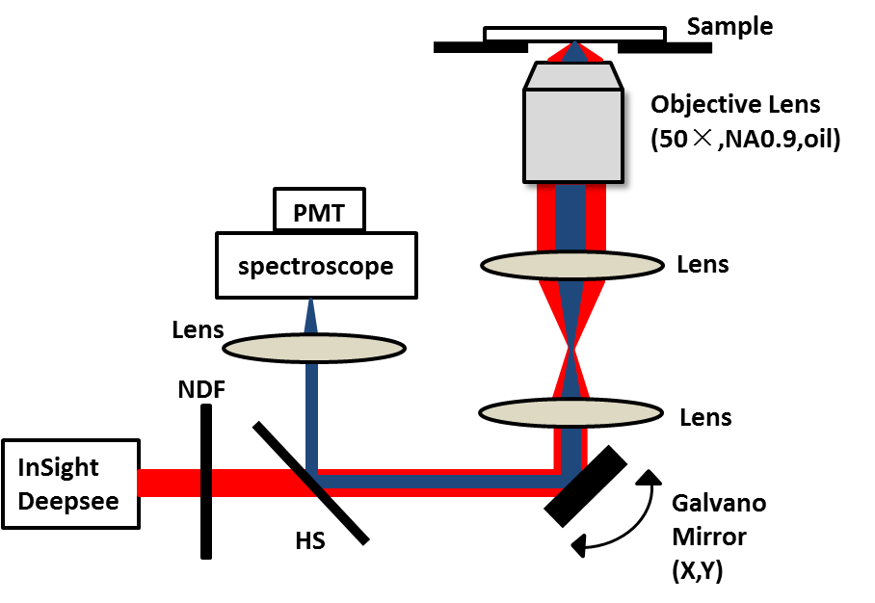
図１ 実験装置

- 実験結果
構築した実験装置を用いて，皮膚組織におけるコラーゲン/エラスチンの同時観測を行った．サンプルには，ヒト女性臀部皮膚の切片（厚さ：100 μm）を用いた。まず，図2に入射レーザー波長を800 nmとした時の (a) SHGおよび (b) TPEFイメージを示す．(a)のSHGイメージでは，視野全体にわたって高密度で分布するコラーゲンが， (b) TPEFイメージでは，エラスチンが粗に分布している様子がわかる．これらのマージイメージ (c) から，皮膚においてエラスチンがコラーゲン線維間に分布する特徴が反映されたイメージとなっていることが確認できる．
(a) SHGイメージ | (b) TPEFイメージ
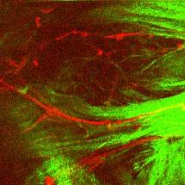
(c) (a), (b) のマージイメージ
図２ 入射波長800 nmの時の各イメージ

次に，レーザー波長を長波長側にシフトさせることにより，THG 光によるエラスチン計測を行った．入射波長を1100 nmとした時のそれぞれの画像を図3に示す．図3のイメージは図2と同じ領域をイメージングしたものであり，コラーゲン，エラスチンとも，図3と同様の構造が可視化出来ており，THGによるエラスチンの特異的観測が可能であることを確認した．
(a) SHGイメージ | (b) TPEFイメージ
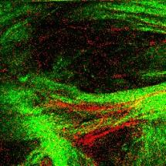
(c) (a), (b) のマージイメージ
図3 入射波長1100 nmの時の各イメージ

- まとめと今後の予定
皮膚深部のコラーゲンとエラスチンの同時計測を目的としたマルチモーダル非線形光学顕微鏡を構築した．構築した実験装置を用いて，皮膚組織切片サンプルのイメージングを行い，THGによるエラスチン計測の可能性を確認した．今後の予定として，散乱の影響を受けやすい，厚みのあるサンプルを用いて，THG計測に有効な入射レーザー波長を検討する．
参考文献
[1] W.R.Zipfel, ”Live tissue intrinsic emission microscopy using multiphoton-excited native fluorescence and second harmonic generation, ”PNAS 100, pp.7075-7080 (22003).
[2] T. Yasui, Y.Takahashi, M. Ito, S. Fukushima, and T. Araki, "Ex vivo and in vivo second-harmonic-generation imaging of dermal collagen fiber in skin: comparison of imaging characteristics between mode-locked Cr:Forsterite and Ti:Sapphire lasers," Appl. Opt., Vol. 48, No. 10, pp.D88-D95 (2009).
[3]鈴木哲,”顕微分光法-ナノ・マイクロの世界を見る分光法-”,講談社, p93-115 (2009)

